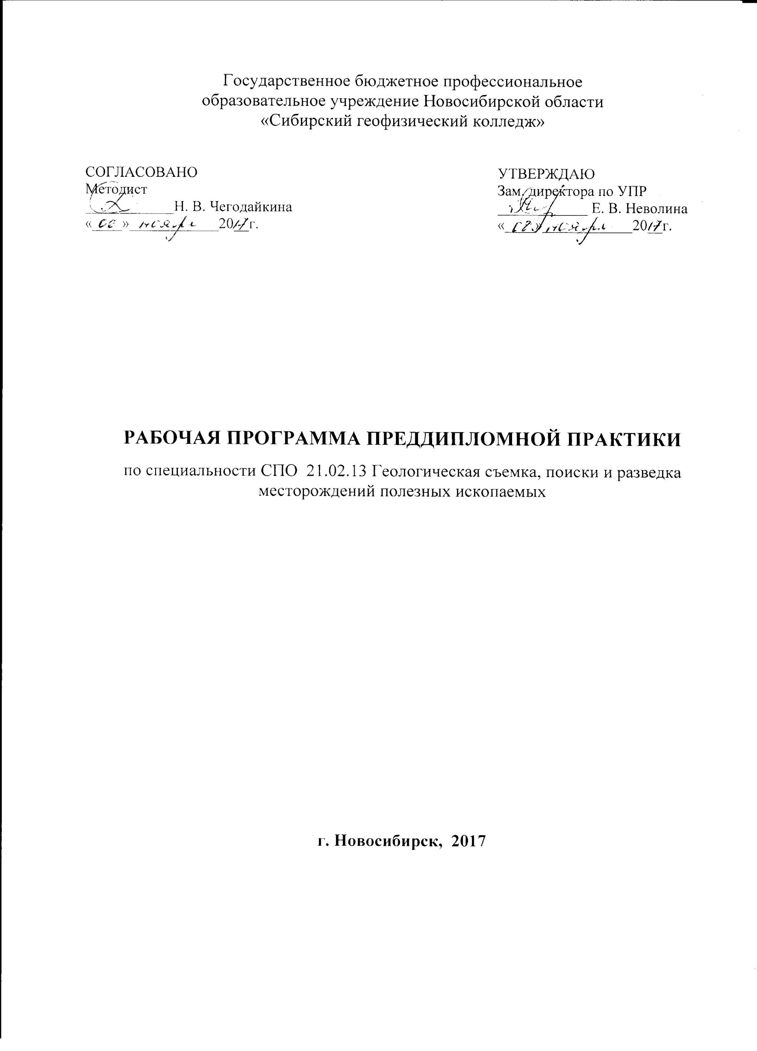
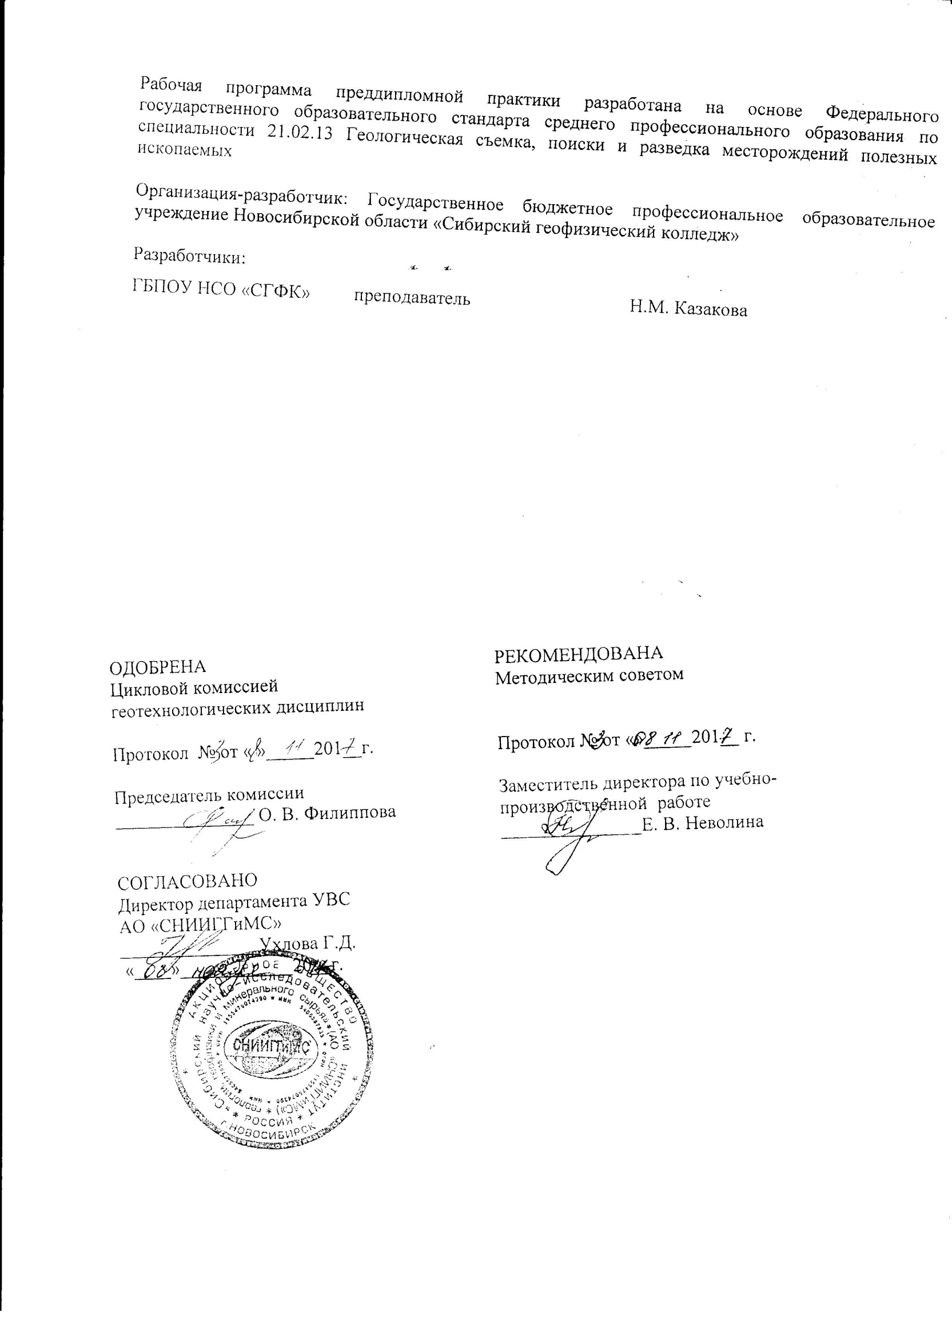
Содержание

1. Паспорт программы производственной (преддипломной практики) 4
1.1. Область применения программы и соответствующих им профессиональных компетенций (ПК) 4
1.2. Цели и задачи программы производственного обучения – требования к результатам освоения программы производственного обучения 4
1.3. Рекомендуемое количество часов на освоение программы производственной практики 4
2.Результаты освоения программы производственной практики 5
3.Структура и примерное содержание программы производственной практики 6
3.1.Тематический план программы производственной практики 6
4.Условия реализации программы преддипломной практики 7
4.1. Требования к минимальному материально-техническому обеспечению 7
4.2. Информационное обеспечение процесса прохождения производственной практик 7
4.3. Общие требования к организации образовательного процесса производственной практики 8
4.4. Кадровое обеспечение производственной практики 8
5.Контроль и оценка результатов освоения производственной практики 10

- Паспорт программы преддипломной практики

1.1. Область применения программы и соответствующих им профессиональных компетенций (ПК)
Рабочая программа преддипломной практики является частью программы подготовки специалистов среднего звена в соответствии с ФГОС по специальности СПО 21.02.13 Геологическая съемка поиски и разведка месторождений полезных ископаемых базовой подготовки в области профессиональной деятельности: организация и проведение работ по поиску и разведке месторождений полезных ископаемых.
Преддипломная практика направлена на формирование у обучающихся общих и профессиональных компетенций, приобретение практического опыта и реализуется в рамках модулей ППССЗ СПО по каждому из видов профессиональной деятельности.

ВПД 1 Ведение технологических процессов поисково-разведочных работ
ПК 1.4 Оформлять техническую и технологическую документацию поисково-разведочных работ.
ВПД 2 Геолого-минералогические исследования минерального сырья.
ПК 2.3 ПК 2.3 Оформлять результаты предварительных исследований.

1.2. Цели и задачи программы производственного обучения – требования к результатам освоения программы производственного обучения
Преддипломная практика направлена на углубление студентом первоначального профессионального опыта, развитие общих и профессиональных компетенций, проверку его готовности к самостоятельной трудовой деятельности, а также на подготовку к выполнению выпускной квалификационной работы (дипломного проекта).
Задачи – приобретение практического опыта организаторской производственно- технологической деятельности и развития творческого профессионального мышления.
С целью овладения указанными видами профессиональной деятельности и соответствующими профессиональными компетенциями, обучающийся, в ходе освоения программы производственного обучения, должен
иметь практический опыт:
- оформления геологической документации;
- оформления приемки проб на исследование и выдачи результатов анализа.
уметь:
- выполнять камеральную обработку полевых материалов с использованием компьютерных технологий;
- использовать персональные ЭВМ для подготовки, хранения и обработки информации по опробованию, результатам аналитических работ;
- составлять текст информационной записи в одном из текстовых редакторов и вводить необходимую информацию;
- определять нормативные и расчетные значения показателей свойств проб с использованием информационно-коммуникационных технологий.

1.3. Рекомендуемое количество часов на освоение программы производственной практики
максимальная нагрузка обучающегося 144часа, в том числе:
групповые и индивидуальные консультации 4 часа.

2.Результаты освоения программы производственной практики
Результатом освоения программы практики преддипломной практики является овладение обучающимися следующими видами профессиональной деятельности: ВПД 1 Ведение технологических процессов поисково-разведочных работ.
ВПД 2 Геолого-минералогические исследования минерального сырья.
В том числе профессиональными (ПК) компетенциями и общими (ОК) компетенциями (таблица 1).
Таблица 1 – Профессиональные и общие компетенции
Код | Наименование результата обучения
ПК 1.4  ПК 2.3 | Оформлять техническую и технологическую документацию поисково-разведочных работ.  Оформлять результаты предварительных исследований.
ОК 1. | Понимать сущность и социальную значимость своей будущей профессии, проявлять к ней устойчивый интерес.
ОК 2. | Организовывать собственную деятельность, определять методы и способы выполнения профессиональных задач, оценивать их эффективность и качество.
ОК 3. | Решать проблемы, оценивать риски и принимать решения в нестандартных ситуациях.
ОК 4. | Осуществлять поиск, анализ и оценку информации, необходимой для постановки и решения профессиональных задач, профессионального и личностного развития.
ОК 5. | Использовать информационно – коммуникационные технологии для совершенствования профессиональной деятельности.
ОК 6. | Работать в коллективе и команде, обеспечивать ее сплочение, эффективно общаться с коллегами, руководством, потребителями.
ОК 7. | Брать на себя ответственность за работу членов команды (подчиненных), результат выполнения заданий.
ОК 8. | Самостоятельно определять задачи профессионального и личностного развития, заниматься самообразованием, осознанно планировать повышение квалификации.
ОК 9. | Ориентироваться в условиях частой смены технологий в профессиональной деятельности.

3.Структура и примерное содержание программы производственной практики

3.1.Тематический план программы производственной практики
Коды профессиональных компетенций | Наименование профессиональных модулей | Всего часов | Распределение часов по семестрам
1 | 2 | 3 | 4
ПК 1.4  ПК 2.3 | ПМ. 01  Ведение технологических процессов поисково-разведочных работ.  ПМ. 02  Геолого-минералогические исследования минерального сырья.
 | Всего | 144 | 6 семестр

3.2 Содержание учебного материала производственной практики

Наименование  Профессионального модуля  (ПМ), МДК и тем практики | Содержание учебного материала | Объем часов  ( с указанием их распределения по семестрам)
1 | 2 | 3
ПМ.01 Ведение технологических процессов поисково-разведочных работ
МДК 01.01Технология поисково-разведочных работ

Раздел Методика поисков и разведки месторождений полезных ископаемых.  Тема: Документация  Тема: Опробование | - оформления геологической документации;  - камеральная обработка по-левых материалов с использованием компью-терных технологий;  - использование персональных ЭВМ для подготовки, хранения и обработки информации по опробова-нию, результатам анали-тических работ;  - составление текста инфор-мационной записи в одном из текстовых редакторов и ввод необходимой информации.
ПМ. 02 Геолого-минералогические исследования минерального сырья
МДК 02. 01 Полевые и лабораторные исследования минерального сырья

- оформление приемки проб на исследование и выдачи результатов анализа;
- определение нормативных и расчетных значений показа-телей свойств проб с использо-ванием информационно-коммуникационных технологий
144
( 6 семестр)

4.Условия реализации программы преддипломной практики

4.1. Требования к минимальному материально-техническому обеспечению
Реализация программы производственной практики предполагает наличие оборудования и материалов:
- месторождения полезных ископаемых;
- технологическая аппаратура;
- установки и оборудование;
- технологические процессы поисков и разведки.

4.2. Информационное обеспечение процесса прохождения производственной практики
Перечень учебных изданий, Интернет-ресурсов, дополнительной литературы

Основные источники:
- Алексеенко В.А. Геохимические методы поисков месторождений полезных ископаемых. М.: Высшая школа, 2003.
- Альбов М.Н. Опробование месторождений полезных ископаемых. М.:Недра, 1999.
- Аристов В.В., Безирганов Б.Г. и др. Поиски и разведка месторождений полезных ископаемых: Лабораторный практикум: Учебное пособие для вузов. М.:Недра, 2011.
- Белоусов В.В. Структурная геология. МГУ, 2007.
- Беус А.А. и др. Геохимические методы поисков и разведки месторождений твердых полезных ископаемых. М.: Недра, 1985.
- Бирюков В.И., Куличихин С.Н. , Трофимов Н.Н. Поиски и разведка месторождений полезных ископаемых. М.,Недра, 2009.
- Красулин В.С. Справочник техника-геолога, Недра, М., 1974
- Куликов B.Н, Михайлов А.Е. Руководство к практическим занятиям по структурной геологии и геологическому картографированию. М., Недра, 1993
- Куликов В.Н., Михайлов А.Е. Структурная геология и геологическое картографирование. М., Недра, 1991.
- Методические рекомендации по первичной математической обработке данных при геохимических поисках месторождений. М.: ИМГР, 1984.
- Перельман А.И. Геохимия. М.: Высшая школа, 1989.
- Петров В.И. Руководство к практическим занятиям по методике поисков и разведки месторождений полезных ископаемых. М.,Недра, 1993.
- Питулько В.М. и др. Литохимические методы съемки и поисков. Л.: Недра, 1985.
- Руководство по топографическим съемкам в масштабах 1:5000, 1:2000, 1:1000 и 1:500. Наземные съемки. М.: Недра, 2012.
- Сапфиров Г.Н. Структурная геология и геологическое картографирование. М., Недра, 1982.
- Седенко М.В. Основы гидрогеологии и инженерной геологии. М. «Недра» 1979. 200 с.
- Сократов Г.И. Структурная геология и геологическое картирование, Недра, М., 1972.

4.3. Общие требования к организации образовательного процесса производственной практики
Программа преддипломной практики реализуется в соответствии с требованиями ФГОС СПО, рабочими учебными планами и графиками учебного процесса.
Основной целью практики является комплексное освоение студентами вида профессиональной деятельности – ВПД 1; ВПД 2 - по специальности среднего профессионального образования, формирование общих и профессиональных компетенций, а также приобретение и закрепление необходимых умений и навыков, опыта практической работы студентов по осваиваемой специальности.
Практика будет проводиться на 3 курсе – 4 недели, в организациях и учреждениях различных форм собственности, расположенные в различных регионах РФ.
Преддипломная практика проводится на основе прямых договоров, заключаемых между предприятием и образовательным учреждением, во время которой студенты выполняют работы, характерные для соответствующей специальности и квалификации.
Командирование студентов на предприятия для прохождения практики производится по письменным запросам этих предприятий. Распределение студентов оформляется приказом директора колледжа.
Студенты, откомандированные на предприятия, обязаны строго выполнять распорядок дня и режим этих предприятий, а также правила безопасного ведения работ, электро- и пожаробезопасности. Ответственность за выполнение правил студентами возлагается на руководителей практики от техникума и производства.
Студенты в ходе практики должны приобрести первичные профессиональные навыки, изучить те производственные процессы, в выполнении которых они участвуют и отразить эти знания в отчете по практике.

4.4. Кадровое обеспечение производственной практики

Для руководства производственной практикой от образовательного учреждения назначаются преподаватели комиссии геотехнологических дисциплин или руководители от геологических организаций.

Перед началом производственной практики преподаватель – руководитель практики проводит организационное собрание.
Руководитель практики от колледжа имеет следующую документацию:
- положение о практике;
- рабочую программу по производственной практике;
- календарно-тематический план проведения практики;
- методические указания по выполнению программы для студентов очного отделения;
- приказ о распределении студентов по местам практики;
- график консультаций;
- график проверки практики;
- журнал по практике.
Руководитель – преподаватель практики организует отработку программы практики, проводит групповые и индивидуальные консультации, осуществляет контроль за работой практикантов. Руководство практикой от предприятия осуществляют специалисты.

Вовремя практики студент составляет отчет о выполнении программы практики, который заверяется руководителем предприятия.
По результатам практики руководителями практики от предприятия и от образовательного учреждения формируется аттестационный лист, содержащий сведения об уровне освоения обучающимся общих и профессиональных компетенций, а также характеристика на обучающегося в период прохождения практики.

Практика завершается дифференцированным зачетом.
5.Контроль и оценка результатов освоения производственной практики
Контроль и оценка результатов освоения профессиональных и общих компетенций
осуществляется преподавателем, отвечающим за практику и руководителем практики от организации.

Результаты  (освоенные профессиональные компетенции и умения) | Формы и методы контроля и оценки
В результате прохождения производственной практики студент должен приобрести практический опыт  - оформления геологической документ-ации;  - оформления приемки проб на исследо-вание и выдачи результатов анализа. | Контроль работы студентов на базах практики, проверка качества составления отчета и выход их на работу.
Умения:  - выполнять камеральную обработку полевых материалов с использованием компьютерных технологий;  - использовать персональные ЭВМ для подготовки, хранения и обработки информации по опробованию, результатам аналитических работ;  - составлять текст информационной записи в одном из текстовых редакторов и вводить необходимую информацию;  - определять нормативные и расчетные значения показателей свойств проб с использованием информационно-коммуникационных технологий. | Контроль работы студентов на базах практики, проверка качества составления отчета и выход их на работу.
Результаты  (освоенные общие компетенции) | Формы и методы контроля и оценки
Понимать сущность и социальную значимость своей будущей профессии, проявлять к ней устойчивый интерес. | Индивидуальный, устный
Организовывать собственную деятельность, определять методы и способы выполнения профессиональных задач, оценивать их эффективность и качество. | Самоконтроль при выполнении и анализе самостоятельной работы
Решать проблемы, оценивать риски и принимать решения в нестандартных ситуациях. | Практический контроль
Осуществлять поиск, анализ и оценку информации, необходимой для постановки и решения профессиональных задач, профессионального и личностного развития. | Программированный контроль
Использовать информационно – коммуникационные технологии для совершенствования профессиональной деятельности. | Программированный контроль
Работать в коллективе и команде, обеспечивать ее сплочение, эффективно общаться с коллегами, руководством, потребителями. | Наблюдения за деятельностью студентов работы в коллективе.
Брать на себя ответственность за работу членов команды (подчиненных), результат выполнения заданий. | Наблюдения за деятельностью подчиненных.
Самостоятельно определять задачи профессионального и личностного развития, заниматься самообразованием, осознанно планировать повышение квалификации. | Самоконтроль при выполнении поставленных задач.
Ориентироваться в условиях частой смены технологий в профессиональной деятельности. | Индивидуальный самоконтроль

